联通（重庆）产业互联网公司落地渝北 满天星行动计划再添新动力
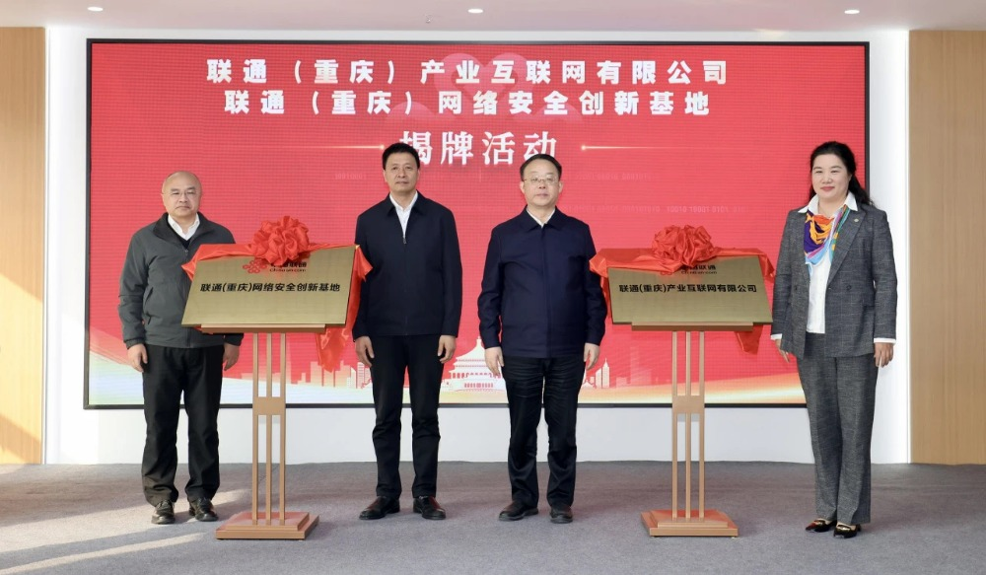

联通（重庆）产业互联网有限公司暨网络安全创新基地揭牌。
12月19日，联通（重庆）产业互联网有限公司暨网络安全创新基地在渝北仙桃数据谷正式揭牌，标志着中国联通在渝首家产业互联网企业落户渝北，为渝北区持续推进的“满天星”行动计划注入了强劲动力。
此次揭牌的联通（重庆）产业互联网有限公司，是中国联通在重庆地区布局的重要一环，计划投资高达20亿元。公司将聚焦于智慧城市、数字政府、工业互联网、生态环保、医疗健康等多个关键领域，提供从一体化咨询规划、解决方案设计到集成交付、产品研发、运营服务的全方位服务链。同时，公司致力于打造联通（西部）数字生态产业园，旨在为区域数字经济发展提供坚实支撑和新的增长点。
活动现场，主办方还成立了“网络安全创新联合体”，并发起了“创新赋能网络安全新赛道，携手共创数字时代新未来”的行动倡议。渝北区与联通（重庆）产业互联网有限公司签署了网络安全与数据运营联合创新备忘录，双方将共同推动网络安全技术创新，筑牢数字重庆的安全底座。此外，重庆联通还与重庆大学、西南大学等多所高校及科研机构集中签约，共建网络安全产学研联合创新实验室，进一步强化了产学研用深度融合的创新体系。同时，联通公司将充分发挥国家网络安全现代产业链链长、人工智能产业链链主、大数据和互联网原创技术策源地等优势，赋能数字经济、网络安全、信息技术产业、超大城市治理等领域，助力渝北现代化建设和高质量发展。
联通（重庆）产业互联网公司的落地，是渝北区深化央地合作的重要成果，也是“满天星”行动计划取得显著成效的有力证明。近年来，渝北区通过一系列有力举措，推动软件产业快速发展。今年7—9月，全区软件产业主营业务收入达135.9亿元，增长势头强劲，新增软件企业504家，从业人员增长30%。
在推动软件产业发展中，渝北区加快产业集群成势，打造产业基地，集聚产业链群，不断优化产业生态；狠抓企业梯度培育，做强龙头，做优产品，做大主体；持续完善场景体系，立足需求找场景，依托企业建场景，赋能产业用场景；着力强化人才支撑，通过举办招聘会、加强人才引育、优化人才环境等措施，为产业发展提供人才保障，更为渝北区软件产业的快速发展奠定了坚实基础。
渝北区经信委相关负责人表示，下一步将继续按照“满天星”行动计划的总体部署，深化与联通等央企的合作，进一步促进区域经济的转型升级和高质量发展，为构建数字重庆、智慧城市贡献力量。

